HOŞ GELDİN DOSTUM!
Gelişim Alanı: | Akademik
Yeterlik Alanı: | Okula ve Okulun Çevresine Uyum
Kazanım/Hafta: | Okulun yakın çevresini, bölümlerini ve okulda çalışan personeli tanır / 1. Hafta
Sınıf Düzeyi: | 9. Sınıf
Süre: | 40 dk (Bir ders saati)
Araç-Gereçler: | - Çalışma Yaprağı-1  - Çalışma Yaprağı-2  - Çalışma Yaprağı-3  - Okulun yakın çevresinin krokisi  - Okul binasının krokisi  - Personel listesi  - Kâğıt-kalem  - Tahta kalemi
Uygulayıcı İçin Ön Hazırlık: | - Çalışma Yaprağı-1,2 ve 3 öğrencilerin kroki çizimini ve personel şemasını daha iyi anlamaları ve örnek teşkil etmesi amacıyla sınıfa getirilir.  - Öğrencilere okulun yakın çevresinin ve okul bölümlerinin tanıtılması amacıyla okul çevresinin ve okulun bir krokisi çıkarılarak sınıfa getirilir.  - Okul personeli ve görevleri üzerine detaylı bilgi sahibi olunur ve personel listesi sınıfa getirilir.  - (Küçük okullarda) Personelin sınıf ziyaretinin planlanması amacıyla personellerle iletişime geçilir ve ziyaretin kapsamı görüşülür.
Süreç (Uygulama Basamakları): | - Öğrencilere etkinliğin amacının okulumuzun yakın çevresini, bölümlerini ve personellerini tanımak olduğu açıklanır.  - Öğrenciler oturma düzenine göre üç gruba ayrılır. Birinci gruba ‘okulumuzun yakın çevresini tanıtma’, ikinci gruba ‘okulumuzun bölümlerini tanıtma’ ve üçüncü gruba ‘okulumuzun personellerini tanıtma’görevleri verilir, tahtaya örnek krokiler asılır ve öğrencilere kalem-kâğıt dağıtılır.  - Gruplara aşağıdaki açıklama yapılır:  “Sevgili arkadaşlar, şu an her bir grubun meraklı bir hayali misafiri var. Amacımız misafirimize okulumuzun çevresini, bölümlerini ve personellerini tanıtmak.”  - Ardından birinci gruba Çalışma Yaprağı-1 dağıtılırve aşağıdaki açıklama yapılır  “Birinci grubumuzun görevimisafirini okula getirmek. Misafiriniz gezmeyi seviyor. Acaba bu misafirinizi okula getirirken hangi yolu kullanacaksınız? Yolda hangi dükkân ve kurumlarla karşılaşacaksınız? Sizden bu yolun krokisini çizmenizi ve yol boyunca keşfettiğiniz yerleri kroki üzerine not almanızı istiyorum.”  - İkinci grubaÇalışma Yaprağı-2 dağıtılır ve aşağıdaki açıklama yapılır:  “İkinci grubumuzun görevi okula gelen misafirine okulumuzu gezdirmek. Misafiriniz her yeri görmek istiyor. Acaba okuldaki hangi bölümleri görebilecek? Sizden aranızda görev dağılımı yaparak okulun her bir katının ve bahçesinin krokisini çizmenizi ve üzerine misafirinizin keşfettiği bölümleri yazmanızı istiyorum.”  - Üçüncü gruba Çalışma Yaprağı-3 dağıtılır ve aşağıdaki açıklama yapılır:  “Üçüncü grubumuzun görevi misafirine okul personelini tanıtmak. Misafiriniz herkesle tanışmak istiyor. Dolaştırın bakalım koridorlarda, sınıflarda, bahçede… Kısaca okulun her yerinde. Misafiriniz hangi personellerle tanışacak? Sizden misafirinizin tanıştığı personelleri ve bu personellerin görevlerini düşünerek size örnek olarak verilen çalışma yaprağını temel alarak kendi okulunuzun teşkilat şemasını çizmenizi istiyorum.”  - Öğrencilere çalışma yapraklarını tamamlamaları için 10 dakika süre verilir.  - Sürenin sonunda her gruptan grupça seçilen birer sözcü tarafından, çizdikleri krokiler/doldurdukları kâğıt sınıfa sunulu.  - Uygulayıcı tarafından sunumların tamamlanmasının ardından ilk iki grubun krokileri ve üçüncü grubun personel şemasında yazan eksikleri tamamlamak için tahtaya okul çevresi ve okul bölümleri krokileri ile okulun personel listesi asılır. Grup etkinliğinde eksik kalan kısımları uygulayıcı tarafından tamamlanarak sınıfla paylaşılır.  - Öğrencilere etkinliğin tamamlanmasının ardından düşüncelerin alınması ve dönüt amacıyla şu sorular yöneltilir:  - Misafirinizi gezdirirken okulumuz, çevresi ve personelleriyle ilgili siz neler keşfettiniz?  - Misafirinizi gezdirirken fark ettiğiniz, okulumuzun yakın çevresinde bulunan ama daha önce fark etmediğiniz yerler var mıydı?  - Okulumuzun bölümleri arasında daha önce görmediğiniz/bilmediğiniz yerler var mıydı?  - Etkinlikten önce okulda çalıştığını bilmediğiniz bir personel var mıydı?  - Tartışma sürecinin tamamlanmasının ardından aşağıdaki açıklama ile etkinlik sonlandırılır:  “Sevgili arkadaşlar, sabah evden çıkıp okul bittikten sonra tekrar eve dönene kadar birçok yer, okul bölümü ve okul personeliyle karşılaşıyoruz. Etkinliğimiz süresince meraklı misafirimizi gezdirirken okulumuzun çevresinde neler var, okulumuzda hangi bölümler var ve kimler çalışıyor öğrendik. Bu sayede okulumuzu, çevresini ve personellerini daha yakından tanıma fırsatı bulduk.”
Kazanımın Değerlendirilmesi: | - Öğrenciler, çevrelerindeki okulunu merak eden insanlara okul çevresini, okul bölümleri ve personelleri tanıtması konusunda teşvik edilebilir.  - Öğrenciler okuldaki çalışanlarla tanışmaları için cesaretlendirebilir.  - Öğrencilerin okul bölümlerini yerinde görme ve mümkün olduğunca gözlemlemeleri üzerine önerilerde bulunulabilir.
Öğretmene Uygulayıcıya Not: | - Personel sayısının az olduğu küçük okullarda öğrencilerin etkinliklerini tamamlamasının ardından okul personelleri öğrencilerle tanışmak, kendilerini ve görevlerini tanıtmak üzere sınıfa davet edilebilir.  - Okulun yakın çevresi, bölümleri ve personelini tanıtırken aşağıdaki açıklamalar göz önünde bulundurulabilir:  Yakın çevre: Parklar, sosyal tesisler, kırtasiye ve marketler, karakollar, kurslar vb.  Okul bölümleri:Sınıflar, rehberlik servisi, tuvaletler, acil çıkış kapıları, atölyeler, laboratuvarlar, bahçe, spor ve dinlenme alanları, temizlik görevlisi odası, idari birimler ve öğretmenler odası vb.  Personeller: Temizlik görevlileri, öğretmenler, psikolojik danışmanlar, idareciler, kantinciler, güvenlik görevlileri, memurlar vb.  Özel gereksinimli öğrenciler için;  - Gruplar oluşturulurken uygun eşleştirme yapılmasına dikkat edilerek akran desteği sağlanabilir.  - Grupların görevlerini tamamlamaları için gerekirse en süre verilebilir.  - Tahtaya asılan krokiler ve şemanın büyük boyut ve puntoda ve bunların zemine kontrast renkte hazırlanmasına dikkat materyalde uyarlama yapılabilir.  - Sorulan sorular basitleştirilerek öğrenme içeriği farklılaştırılabilir.
Etkinliği Geliştiren | Burak Taşpınar

Çalışma Yaprağı – 1
Okul Çevresi Krokisi
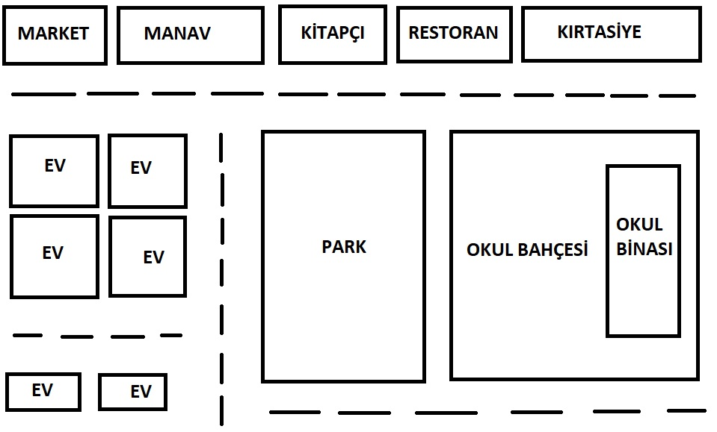

Çalışma Yaprağı-2

Okul Binası Krokisi
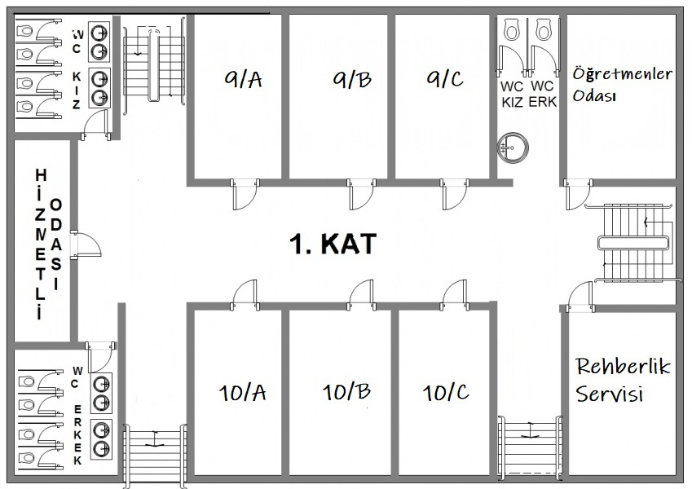

Çalışma Yaprağı-3
Okul Teşkilat Şeması Örneği

